第六单元测评
一、按音序排列下面的字，写序号。(5分)
A.泉 B.荷 C.摇 D.搬 E.斗
正确的顺序应该是___________________________________________________________。
二、看拼音，写词语。(8分)
fēi jī huā duǒ zhí jiǎo
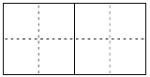

cǎi huā dà shù míng liàng

shǒu xiān jīn yú

三、给下列生字组词。(8分)
尖 美
台 加
四、选择量词填空。(填序号)(6分)
①只 ②阵 ③条 ④朵 ⑤根 ⑥口
一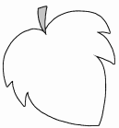水草 一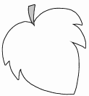花 一雷声
一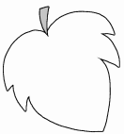蚂蚁 一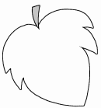鱼 一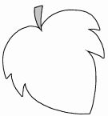井
五、句子大舞台。(20分)
1.照样子，读一读，写一写。(4分)
例：荷叶圆圆的，绿绿的。
(1)苹果______________的，______________的。
(2)葡萄______________的，______________的。
2.照样子，写句子。(6分)
例：小白兔拔萝卜。
小白兔在菜地里拔萝卜。
小白兔弯着腰在菜地里拔萝卜。
小公鸡唱歌。
小公鸡___________________________________________________________________。
小公鸡___________________________________________________________________。
3.照样子，用加点的词语写句子。(6分)
例：他一边跑一边喊：“妈妈，妈妈，要下雨了！”
________一边________一边_________________________________________________。
4.给下面的句子加上恰当的标点符号。(4分)
(1)小鸟飞得真高哇( )
(2)你吃饭了吗( )
(3)妈妈来了( )我高兴地向她问好( )
六、回忆课文，回答问题。(10分)
《小池》的作者是宋代诗人________。我能默写下来：____________________，树阴照水爱晴柔。____________________，早有蜻蜓____________________。这首诗写的是________(季节)的景色。
七、连一连。(6分)
朝霞不出门· ·晚上下雨到天明
有雨山戴帽· ·晚霞行千里
早晨下雨当日晴· ·无雨半山腰
八、课外阅读。(17分)
袋鼠与金子
一只袋鼠带着孩子出远门。走累了，放下孩子休息时，她发现身边有一堆金子。袋鼠看了看金灿灿的金子，仍然把自己的孩子放在袋子里。
路边的小草对袋鼠说：“你赶快用你的鼠袋装满一袋金子吧！”
“不！”袋鼠说，“我要我的孩子。在母亲心中，如果失去孩子，金子就一文不值了。”
1.短文共有( )个自然段。第1自然段共有( )句话。(4分)
2.第2自然段是__________对__________说的话。(4分)
3.袋鼠不要金子的原因是( )(4分)
A.金子太重。 B.孩子比金子重要。
4.你认为这是一只怎样的袋鼠？( )(5分)
A.这是一只不认识金子的袋鼠。
B.这是一只喜欢金子的袋鼠。
C.这是一只非常爱孩子的袋鼠。
九、写话。(20分)
你最喜欢什么水果？是苹果、橘子，还是香蕉……请写出它的形状、颜色、味道等方面的特点。
参考答案
一、DEBAC
二、飞机 花朵 直角 采花 大树 明亮 首先 金鱼
三、笔尖 尖刀 美好 美丽 楼台 电台 加上 加入
四、⑤ ④ ② ① ③ ⑥
五、1.(1)圆圆 红红 (2)圆圆 紫紫 2.在院子里唱歌 伸着脖子在院子里唱歌
3.妈妈 听音乐 织毛衣 4.(1)！ (2)？ (3)， 。
六、杨万里 泉眼无声惜细流 小荷才露尖尖角 立上头 夏季
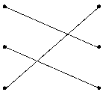
七、

八、1.3 3 2.小草 袋鼠 3.B 4.C
九、【示例】我最喜欢西瓜。西瓜的皮是绿色的，中间还夹杂着多样的花纹，它的外形圆圆的，看起来很舒服。西瓜的果肉红红的，籽是黑色的。在炎热的夏天，把西瓜切成一块块的，放进冰箱，冰上一会儿再拿出来吃，那味道，真是太好了！

